Практична робота №2
Тема: Будова черепа та зубної системи звірів
Мета: Ознайомитися з особливостями зубної системи у різних груп звірів.
Методика:
- Розглянути різновиди черепів (схеми/фото).
- Звернути увагу на форму зубів: різці, ікла, корінні.
- Порівняти хижаків, гризунів, копитних.
Завдання:
- Визначити належність черепа до групи звірів.
- Замалювати зразки зубних формул.
- Скласти таблицю «Зубна система – тип живлення».

Хід роботи
- Розгляд черепів:
Вивчіть надані зразки черепів.
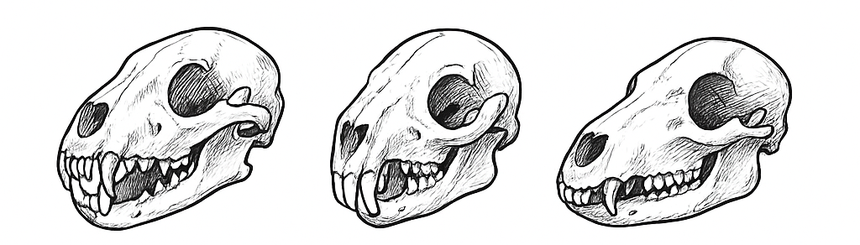
- Аналіз зубів:
  - Різці: Зверніть увагу на їх форму. У гризунів вони часто великі та долотоподібні, у хижаків – менш виражені, а у копитних можуть бути відсутні або редуковані на верхній щелепі.
  - Ікла: У хижаків вони добре розвинені для проколювання та утримання здобичі. У травоїдних вони можуть бути відсутні або рудиментарні.
  - Корінні зуби: Зверніть увагу на їхню форму та пристосування до типу живлення. У хижаків корінні зуби призначені для розривання м'яса (хижий ряд), у гризунів вони мають широкі поверхні для перетирання рослинної їжі, а у копитних – широкі, плоскі поверхні для перетирання трави.
- Порівняння груп:
Порівняйте особливості зубної системи у представників різних груп, звертаючи увагу на їх адаптацію до способу життя.
Завдання для виконання:
- Визначення групи:
На основі вивчених особливостей зубів визначте, до якої групи звірів (хижак, гризун, копитний) належить кожен зразок черепа.
- Зубні формули:
Замалюйте приклади зубних формул для кожної групи звірів, що демонструють тип і кількість зубів.
- Таблиця «Зубна система – тип живлення»:
Складіть таблицю, в якій буде вказано тип живлення кожної групи та відповідні особливості їхніх зубів.

Приклад таблиці:
Група звірів | Тип живлення | Особливості зубної системи
Хижаки | М'ясоїдні | Добре розвинені гострі ікла, хижі корінні зуби для розривання м'яса.
Гризуни | Травоїдні | Передні різці, що ростуть протягом усього життя, і широкі корінні зуби для перетирання рослинної їжі.
Копитні | Травоїдні | Відсутність іклів (часто), великі плоскі корінні зуби для перетирання рослинності.

Контрольні запитання
  - Які основні відмінності в будові різців у хижаків, гризунів та копитних?
  - Чому у гризунів відсутні ікла, а різці ростуть протягом усього життя?
  - Які особливості корінних зубів у копитних та як вони пов’язані з типом живлення?
- Що таке зубна формула і яку інформацію вона відображає?
- Як будова зубної системи хижаків пристосована до м’ясоїдного типу живлення?

ВИСНОВОК

